Для заказа доставки данной работы воспользуйтесь поиском на сайте http://www.mydisser.com/search.html

МІЖНАРОДНИЙ УНІВЕРСИТЕТ БІЗНЕСУ І ПРАВА

МУЗИЧКА ЮЛІЯ МИРОНІВНА

УДК 330.322.5:636.022

МЕХАНІЗМ ІНВЕСТИЦІЙНОЇ ПІДТРИМКИ ЕКОНОМІЧНОГО РОЗВИТКУ ПЛЕМІННИХ ПІДПРИЄМСТВ

08.00.04 – економіка та управління підприємствами
(за видами економічної діяльності)

АВТОРЕФЕРАТ
дисертації на здобуття наукового ступеня
кандидата економічних наук

Херсон – 2013
Дисертацією є рукопис.
Робота виконана в Львівський національний університет ветеринарної медицини та біотехнологій імені С.З. Гжицького.

Науковий курівник: доктор економічних наук, професор
Васильчак Світлана Василівна,
Львівський державний університет внутрішніх справ, професор кафедри фінансів та економічної безпеки.

Офіційні опоненти: доктор економічних наук, доцент
Виноградчий Віктор Іванович,
Навчально-методичний центр цивільного захисту та безпеки життєдіяльності Херсонської області, перший заступник начальника;

кандидат економічних наук
Зайцев Юрій Олександрович,
Міжнародний університет бізнесу і права м. Херсон, в.о. доцента кафедри менеджменту.

Захист відбудеться 24 квітня 2013 р. о 10.00 годині на засіданні спеціалізованої вченої ради, шифр Д 67.135.01 у Міжнародному університеті бізнесу та права за адресою: 73039, м. Херсон, вул. 49 Гвардійської дивізії, 37-а.

З дисертацією можна ознайомитися у бібліотеці Міжнародного університету бізнесу і права за адресою: 73039, м. Херсон, вул. 49 Гвардійської дивізії, 37-а.

Автореферат розісланий «22» березня 2013р.


Вчений секретар
спеціалізованої вченої ради І.С.Кайтанський
ЗАГАЛЬНА ХАРАКТЕРИСТИКА РОБОТИ

Актуальність теми. Відновлення та розвиток тваринництва - це не тільки самоціль аграрного сектору економіки, а й потреба сьогодення, оскільки для збалансованого харчування та підвищення працездатності населення продовольчі продукти повинні бути високої якості й у широкому асортименті. А це у свою чергу вимагає комплексного відродження тваринницької галузі, для якої необхідні значні вкладення коштів для будівництва тваринницьких приміщень, оновлення матеріально-технічної бази, купівлі високопродуктивних тварин, підвищення їх генетичного потенціалу та продуктивності тощо. Розв’язання зазначеної проблеми має важливе значення для агропромислового комплексу в цілому, у тому числі й для суб’єктів господарювання у тваринницькій галузі. Одним із способів розв’язання даної проблеми є вкладення інвестиційних ресурсів у племінні підприємства, які за рахунок задоволення вище перерахованих потреб зможуть розширити відтворення поголів’я високопродуктивних тварин та збільшити вихід високоякісної тваринницької продукції. Тому, розробка механізмів інвестиційної підтримки економічного розвитку племінних підприємств на даний час є одним із першочергових завдань.

Актуальність та необхідність вирішення питань, пов’язаних з проблематикою механізмів інвестиційної підтримки знаходили своє відображення в багаточисленних наукових працях, таких вчених як С.В. Богачов, Н.Ю. Брюховецька, Б.В. Буркинський, В.М. Василенко, О.С. Власюк, В.М. Геєць, З.В. Герасимчук, В.М. Гриньова, Б.М. Данилишин, М.П. Денисенко, М.І. Долішний, С.В. Захарін, В.І. Захарченко, Б.Т. Кліяненко, І.І. Лукінов, В.К. Мамутов, В.В. Максимов, В.О. Онищенко, О.О. Пересада, Л.А. Савельєв, В.М. Степанов, Д.М. Стеченко, В.Г. Федоренко, В.М. Хобта, Я.В. Хоменко, М.Г. Чумаченко, М.М. Якубовський та інші. Праці даних вчених-економістів продовжують залишатись актуальними та варті подальшого обговорення та розгляду.

Вагомими та значимими є наукові доробки, які висвітлюють питання економічного розвитку племінних підприємств в галузі тваринництва таких науковців як В.П.Бурката, І. Бураковського, І.С.Бродай, С.В. Васильчак, В.І. Виноградчого, А. Гайдуцького, В. Головинської, Ю.О. Зайцева, В.Н. Зимовця, М.Я Дем’яненко, С.Л. Дусановського, Г.М. Кузнєцова, О.М. Крисального, П.А. Лайко, І.І Лотоцького, І.І. Лукінова, О.В. Мазуренко, М.Й. Маліка, В.Я. Месель-Веселяка, П.М. Музики, Ф.І.Осташка, П.Т. Саблука, О.М. Шпичака, В.В. Юрчишина та ін.

Разом з тим, високо оцінивши зусилля та внески вище перелічених вчених-науковців у загальнотеоретичних та прикладних дослідженнях щодо інвестування у племінне тваринництво, продовжує залишатись ряд проблемних питань та завдань. Серед них, використання закордонного досвіду удосконалення інвестиційних механізмів для окреслення напрямів забезпечення інвестиційної підтримки економічного розвитку племінних підприємств, визначення пріоритетних шляхів підвищення ефективності інвестиційної підтримки та моделювання інвестиційної привабливості племінних підприємств як одного з факторів їх фінансового забезпечення.
Зв'язок роботи з науковими програмами, планами, темами. Дисертаційне дослідження виконане відповідно до планів комплексної науково-дослідної програми Львівського національного університету ветеринарної медицини та біотехнологій імені С.З. Гжицького за темою «Основні напрями інноваційного розвитку виробництва та переробки тваринницької продукції а Західному регіоні України» (номер державної реєстрації 0112U001036). В межах даної теми автором обґрунтовано теоретико-методичні аспекти та доцільність активізації механізмів інвестиційної підтримки економічного розвитку племінних підприємств в галузі тваринництва.
Мета і завдання дослідження. Метою дисертаційної роботи є обґрунтування теоретико-методичних засад і розробка практичних рекомендацій з формування та функціонування механізмів інвестиційної підтримки економічного розвитку племінних підприємств.
Для досягнення вище зазначеної мети в дисертаційному дослідженні були поставлені та вирішувалися наступні завдання:
- розробити форсайт-проект модернізації інвестиційних механізмів племінних підприємств галузі тваринництва;
- удосконалити методичні засади оцінки інвестиційної привабливості племінних підприємств;
- обґрунтувати методичні підходи до формування елементів інвестиційного механізму економічної підтримки племінних підприємств;
- розробити механізми формування взаємовідносин між учасниками інвестиційного процесу племінних підприємств;
- розвинути напрями забезпечення інвестиційної підтримки племінних підприємств;
- обґрунтувати вплив розвитку племінних підприємств на забезпечення продовольчого ринку тваринницькою продукцією високої якості;
- розробити організаційні засади створення інтегрованих господарських структур в галузі тваринництва.
Об’єктом дослідження є процеси формування та функціонування механізму інвестиційної підтримки економічного розвитку племінних підприємств.
Предметом дослідження є сукупність теоретико-методичних, організаційних та практичних аспектів формування і функціонування механізму інвестиційної підтримки економічного розвитку племінних підприємств.
Методи дослідження. Теоретичною та методологічною основою дисертаційного дослідження є основні положення економічної теорії, надбання вітчизняних та зарубіжних науковців з питань інвестиційної підтримки та ефективності залучення ресурсної бази для економічного розвитку племінних підприємств, нормативно-правові документи та акти з Аграрного права України та Інвестиційної діяльності, матеріали наукових конференцій і семінарів, міжнародний досвід з даних питань.
В процесі дослідження використовувались наступні прийоми та методи: для уточнення основних категорій дослідження як метод узагальнення і осмислення використовувалась логіка; для вивчення і узагальнення наукових праць використовувались історичний та монографічний метод, а також метод наукової абстракції; для оцінки динаміки процесів інвестування в племінні підприємства використовувались методи статистичного та порівняльно-економічного аналізу; графічний та табличний методи - для відображення інформації; для окреслення стану, який пов’язаний з використанням механізмів інвестиційної підтримки племінних підприємств використовувались методи експертної оцінки. Методи моделювання та прогнозування використовувались для виміру економічної ефективності інвестиційної підтримки племінних підприємств.
Інформаційною базою дослідження слугували відповідні законодавчі та інші нормативно-правові акти України, зокрема закони України, постанови Кабінету Міністрів України, укази Президента України, інформаційні матеріали Міністерства аграрної політики та продовольства України, статистичні та аналітичні дані Державної служби статистики України, Головного управління статистики у Львівській області, Головного управління агропромислового розвитку Львівської обласної державної адміністрації, а також у відповідних адміністративних районах Львівської області, річні звіти окремих підприємств, які займаються племінною справою, вітчизняні та зарубіжні теоретичні та науково-практичні джерела, опубліковані у періодичних виданнях та у всесвітній комп’ютерній мережі Інтернет, дані вибіркових соціологічних обстежень.
Наукова новизна одержаних результатів дисертаційного дослідження полягає у обґрунтуванні теоретико-методичних засад і розробці практичних рекомендацій з формування та функціонування механізмів інвестиційної підтримки економічного розвитку племінних підприємств.
Найбільш важливі результати, отримані у процесі дослідження та їх наукова новизна полягають у наступному:
вперше:
- розроблено форсайт-проект модернізації інвестиційних механізмів племінних підприємств галузі тваринництва в умовах обмеженості їх фінансових можливостей, яким передбачено використання кластерної моделі по вирощуванню племінних тварин та виробництву екологічно чистої продукції тваринництва як ключового способу залучення інвестицій;
удосконалено:
- методичні засади оцінки інвестиційної привабливості племінних підприємств, а саме: запропоновано спосіб розрахунку підвищення економічної ефективності виробництва тваринницької продукції від використання генетичних ресурсів у розведенні та утриманні тварин як одного з основних факторів фінансового забезпечення;
- методичні підходи до формування елементів інвестиційного механізму економічної підтримки племінних підприємств із виокремленням стратегічної мети, поточних цілей і форм активного впливу на їх конкурентоспроможність;
- механізми формування взаємовідносин між інвесторами, племінними підприємствами та виробниками тваринницької продукції, через активізацію кластерних ініціатив;
набули подальшого розвитку:
- напрями забезпечення інвестиційної підтримки племінних підприємств, а саме: важливість створення інтегрованих формувань, використання лізингу як одного із альтернативних джерел інвестування у таких підприємствах, стимулювання інвестиційного ринку з активною участю в ньому держави;
- обґрунтування впливу розвитку племінних підприємств на забезпечення продовольчого ринку тваринницькою продукцією високої якості, яка б відповідала міжнародним вимогам та здоровому способу життя;
- організаційні засади створення інтегрованих господарських структур в галузі тваринництва з метою підвищення ефективності функціонування інвестиційного механізму, а саме: розроблено модель сільськогосподарського кластерного об’єднання по вирощуванню племінних тварин та виробництву екологічно чистої тваринницької продукції.
Практичне значення одержаних результатів. Теоретична і практична значимість та цінність результатів дисертаційного дослідження складає наукову основу для вдосконалення вже існуючих і для створення нових механізмів інвестиційної підтримки племінних підприємств у тваринництві. Впровадження результатів дисертаційного дослідження сприяє підвищенню виробничих можливостей племінних підприємств та покращенню показників їх фінансово-господарської діяльності.
Обґрунтовані пропозиції автора знайшли використання у практичній діяльності Головного управління агропромислового розвитку Львівської обласної державної адміністрації (довідка №14-01-5/252 від 12.12.2012 р.); ТзОВ ЛНВЦ «Західплемресурси» Львівської області (довідка №17-48 від 06.08.2012 р.); ФГ «Пчани-Денькович» Львівської області (довідка №39 від 20.10.2011 р.); ФГ «Межиріччя» Львівської області (довідка №17 від 14.06.2011 р.).
Особистий внесок здобувача. Дисертаційна робота є завершеним та самостійно виконаним автором науковим дослідженням, в якому містяться одержані автором нові результати та бачення формування і вирішення важливого науково-практичного завдання з удосконалення шляхів підвищення ефективності інвестиційної підтримки економічного розвитку племінних підприємств.
Апробація результатів дослідження. Основні наукові ідеї та результати дисертаційного дослідження доповідались автором на Міжнародній науковій студентсько-аспірантській конференції Львівського національного університету імені Івана Франка «Економіка України в умовах посилення глобалізаційних процесів: виклики та перспективи» (Львів, 15-16 травня 2009 року), Міжнародній науково-практичній конференції молодих вчених та спеціалістів «Молоді вчені у вирішенні проблем аграрної науки та практики» (Львів, 18-19 червня 2009 року), Міжнародній науково-практичній конференції «Основні напрями інноваційного розвитку виробництва та переробки продукції АПК» (Луцьк-Рожище, 18-20 травня 2010 року), Міжнародній науково-практичній конференції «Основні напрями інноваційного розвитку виробництва та переробки продукції АПК» (Івано-Франківськ, 12-13 травня 2011 року), Міжнародній науково-практичній конференції «Основні напрями інноваційного розвитку виробництва та переробки продукції АПК» (Львів-Дрогобич, 22-23 березня 2012 року).
Публікації. Основні ідеї та положення дисертаційного дослідження викладені в 5 наукових працях (1 у співавторстві), у тому числі у 4 статтях у наукових фахових виданнях. Загальний обсяг опублікованого матеріалу становить 2,25 ум. друк. арк., з них – 1,89 ум. друк. арк. належать особисто автору.
Обсяг та структура дисертації. Дисертаційне дослідження складається зі вступу, трьох розділів, висновків, додатків, і списку використаних джерел. Загальний обсяг дисертації становить 205 сторінок друкованого тексту, основна частина тексту займає 274 сторінки. У дисертаційній роботі міститься 18 таблиць, 21 рисунок, 1 формула, до роботи входить 6 додатків. Список використаних джерел налічує 197 найменування на 18 сторінках.

ОСНОВНИЙ ЗМІСТ ДИСЕРТАЦІЙНОЇ РОБОТИ

У першому розділі «Теоретичні засади інвестиційної підтримки економічного розвитку племінних підприємств» розглянуто та узагальнено основні історичні аспекти та особливості розвитку племінних підприємств, охарактеризований механізм фінансового забезпечення інвестиційної підтримки економічного розвитку племінних підприємств, досліджено правові аспекти регулювання розвитку племінного підприємства в галузі тваринництва.
З’ясовано, що історія розвитку селекційної науки в Україні свідчить про її глибоке коріння. Первісне селекційне удосконалення свійських тварин розпочалося від моменту їх приручення та одомашнення. На всіх етапах існування тваринництва його розвиток відбувався під впливом комплексу еколого-географічних, соціально-економічних, політичних та науково-технологічних факторів. На даному історичному етапі в Україні племінною справою займаються племзаводи, племрепродуктори, пункти штучного запліднення, які поліпшують породну і, відповідно, продуктивну якість худоби шляхом широкого застосування штучного осіменіння й направленого вирощування молодняку.
Для забезпечення цих завдань, згідно державної програми, Міністерством аграрної політики та продовольства України атестовано та ліцензовано для проведення селекційно-племінної роботи шість регіональних Центрів з тваринництва, в тому числі по західному регіону головним виконавцем державної, обласної та місцевих програм селекції у тваринництві та координатором селекційно-племінної справи області визначено ТзОВ Львівський науково-виробничий центр «Західплемресурси». Структуру діяльності даного центру наведено на рисунку 1.

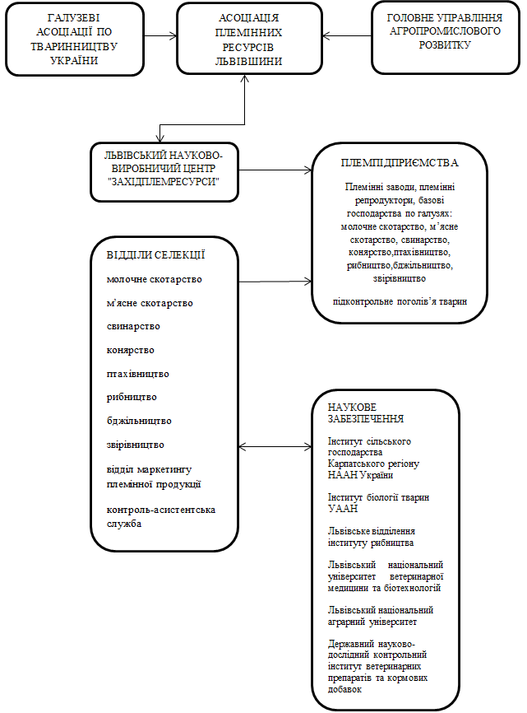

Рис. 1. Структура діяльності Львівського науково-виробничого центру «Західплемресурси»

Історичні аспекти розвитку свідчать, що племінне тваринництво розвивалось з давніх-давен, де виокремлені особливості розвитку племінних підприємств. Проте, протягом всіх періодів розвитку важливу роль відігравали фінанси, тобто фінансове забезпечення розвитку таких підприємств. Не абияке місце серед фінансових джерел займають інвестиційні кошти. Інвестиції представляють собою цілеспрямоване використання капіталу.
Що стосується фінансового механізму інвестиційної діяльності, то він представляє собою ряд складних розгалужених процесів та методів, важелів та інструментів, що впливають на інвестиційну діяльність з метою економічної ефективності господарської діяльності господарюючих суб’єктів.
Фінансовий механізм інвестиційної підтримки складається з таких основних елементів: фінансово-економічні методи; фінансово-економічні важелі; нормативне регулювання; правове регулювання; інформаційне регулювання.
Для племінних підприємств інвестування є одним із ключових джерел, яке фінансово забезпечує відтворення племінних тварин. Проте, механізм фінансового забезпечення інвестиційної підтримки економічного розвитку племінних підприємств потребує регулювання та підтримки в правовій сфері.
У складі аграрного законодавства України існує певна кількість нормативно-правових приписів щодо організації племінної справи у тваринництві. Вони стосуються як загальних засад організації названої справи, так і регламентують окремі сторони її здійснення - порядок ведення Державного племінного реєстру, ліцензування господарської діяльності з виробництва, зберігання і реалізації племінних (генетичних) ресурсів, проведення генетичної експертизи походження та аномалій тварин, порядок присвоєння відповідних статусів суб’єктам племінної справи у тваринництві, питання ідентифікації і реєстрації тварин, проведення генетичних досліджень у тваринництві тощо.
У другому розділі «Оцінка економічного розвитку племінних підприємств та їх інвестиційної підтримки» сформовано методичні підходи до визначення чинників, які впливають на механізм інвестиційної підтримки економічного розвитку племінних підприємств, проведено економічну оцінку розвитку племінних підприємств Львівської області, проаналізовано інвестиційну підтримку розвитку племінних підприємств.
Визначено чинники, які впливають на механізм інвестиційної підтримки економічного розвитку племінних підприємств в галузі тваринництва. Одним із таких чинників, що сприяє підвищенню інвестиційної активності суб'єктів підприємницької діяльності є лізинг, який дає можливість значно прискорити процес оновлення виробництва, оздоровити фінансовий стан підприємства. Вагому нішу займає амортизація, яка є не тільки списанням довгостроково використовуваних активів, але й джерелом інвестицій. Одним із важливих економічних елементів, які впливають на механізм інвестиційної підтримки розвитку сільськогосподарських підприємств, серед яких знаходяться племінні підприємства, є інвестиційна привабливість самого підприємства.
Для економічної та продовольчої безпеки держави визначальним фактором є рівень розвитку виробництва високоякісної продукції тваринництва та рослинництва. Україна втратила половину рівня споживання молоко- та м'ясопродуктів, який був у докризовий період, і з того часу цей показник залишається надто низьким. Галузь тваринництва останні 20 років показує стійку тенденцію до скорочення чисельності майже всіх видів сільськогосподарських тварин, а відповідно, і обсягів виробництва.
За останні 20 років українські виробники тваринницької продукції мають не високу рентабельність виробництва. У 2005 році загальний процент рентабельності виробництва всієї тваринницької продукції складав 5,0%, в 2010 році цей показник був на позначці 7,8%, 2011 році – 13,0%. Попри такі загальні показники рентабельність виробництва м’яса великої рогатої худоби та овець і кіз супроводжувались від’ємними показниками. В 2005 році рентабельність виробництва м’яса великої рогатої худоби та овець і кіз була на рівні -25,0% та -32,1%, 2010 році - -35,9% та -29,5% для виробництва м’яса овець і кіз відповідно. Попри збиткове загальне виробництво продукції тваринництва, окремі види тваринницької продукції, такі як виробництво молока і яєць за останні 15 років залишились рентабельними і навіть дещо даний показник зріс. Рентабельність виробництва молока у 2010 році була на рівні 17,9%, у 2011 році – 18,5%; для виробництва яєць цей показник склав у 2010 році 18,6% у 2011 році – 38,8%.
Елементом виробничої інфраструктури виробництва у сільському господарстві, від якого залежить чисельність поголів’я, а основне продуктивність сільськогосподарських тварин, є племінна служба, представником якої є племпідприємство ТзОВ ЛНВЦ «Захіплемресурси», що знаходиться у с. Гряда Жовківського районуЛьвівської області. Кількісні та якісні показники таблиці 1 свідчать про ефективність діяльності племінної служби у Львівській області.
У Львівській області ТзОВ ЛНВЦ «Західплемресурси» станом на 1 січня 2012 року утримує 10 голів бугаїв-плідників, з яких 9 голів молочної і 1 голову м’ясної порід.
Крім ТзОВ ЛНВЦ «Західплемресурси», у 2011 році у Львівській області племінною справою займалися і інші суб’єкти племінної справи, які зареєстровані та запатентовані Міністерством аграрної політики та продовольства України. Їх налічується 57 господарств серед них: 1 племінний завод, 16 племінних репродукторів з розведення молочної худоби, 4 племінні заводи і 9 племінних репродукторів з м’ясного скотарства, та пункти штучного запліднення, які поліпшують породну і, відповідно, продуктивну якість худоби, шляхом широкого застосування штучного осіменіння й направленого вирощування молодняку.
На сьогоднішній час досі залишаються недостатньо висвітленими питання покращення інвестиційного клімату в сільському господарстві, як в цілому, так і у галузі тваринництва. У зв’язку з цим у 2004 році було затверджено Загальнодержавну програму селекції у тваринництві на період до 2010 року, кошти на яку виділялись щорічно із Державного бюджету. Паралельно із державними програмами розвитку тваринницької галузі діють цільові програми скерування коштів у сільське господарство на рівні областей та районів.
Таблиця 1
Кількісні та якісні показники ТзОВ ЛНВЦ «Західплемресурси»
Показники | Роки |  |  |  |  |  | 2011р в % до 2005р
Показники | 2005 | 2007 | 2008 | 2009 | 2010 | 2011 | 2011р в % до 2005р
Поголів’я плідників, усього гол. | 24 | 24 | 24 | 26 | 22 | 10 | 41,7
Наявність сперми у сховищах, тис. доз | 335 | 410 | 387 | 368 | 375,4 | 337,3 | 100,7
Реалізація сперми: усього,  тис. доз | 115 | 132 | 192 | 152 | 107 | 130 | 113,0
на одне плідне осіменіння, доз | 1,7 | 1,8 | 2,0 | 2,0 | 2,0 | 2,0 | 117,6
Обсяги штучного осіменіння в зоні обслуговування усього,  тис. гол. | 71,9 | 81 | 68 | 65,4 | 66,3 | 64 | 89,0
у т.ч. осіменіння тварин у населення, тис. гол. | 68,2 | 73 | 59 | 59,1 | 59,3 | 58,5 | 85,8
Використано сперми бугаїв-плідників, включеної до каталогу для відтворення маточного поголів’я, % | 100 | 100 | 100 | 100 | 100 | 100 | 100
Вихід молодняку на 100 маток в підприємствах усіх форм власності, гол. | 76 | 63 | 70 | 67 | 68 | 69 | 90,8
Придбання сперми, тис. доз | 5,0 | 29,3 | 8,9 | 23,7 | 1,5 | 1,2 | 24,0
Використання коштів, виділених на виконання Державної програми селекції у тваринництві – усього, тис. грн. | 4220 | 2253 | 1272 | 3840 | 2253 | 1400 | 33,2
у т.ч. на придбання племінних (генетичних) ресурсів та роз-ширення власної племінної бази | 2954 | 1183 | 500 | 1784 | 1189 | 1000 | 33,9
часткове здешевлення реалі-зованих племінних (генетичних) ресурсів | 906 | 620 | 480 | 1216 | 620 | 200 | 22,1
здешевлення вартості штучного осіменіння, тис. грн. | 360 | 360 | 360 | 200 | 200 | 200 | 55,6

Інвестиційний механізм фінансової підтримки племінних підприємств обласної та районної програм по відшкодуванню коштів, затрачених на закупівлю племінного молодняка представлений на рисунку 2.
Відповідно до даної схеми часткове покриття витрат на закупівлю племінного молодняка та інших витрат, які передбачені програмами фінансової підтримки, можна здійснювати паралельно з бюджетів різних рівнів за певних умов, які передбачені цими програмами. Схожий є механізм фінансування програм усіх рівнів по здешевленню витрат на штучне осіменіння маточного поголів'я худоби в особистих підсобних господарствах населення.

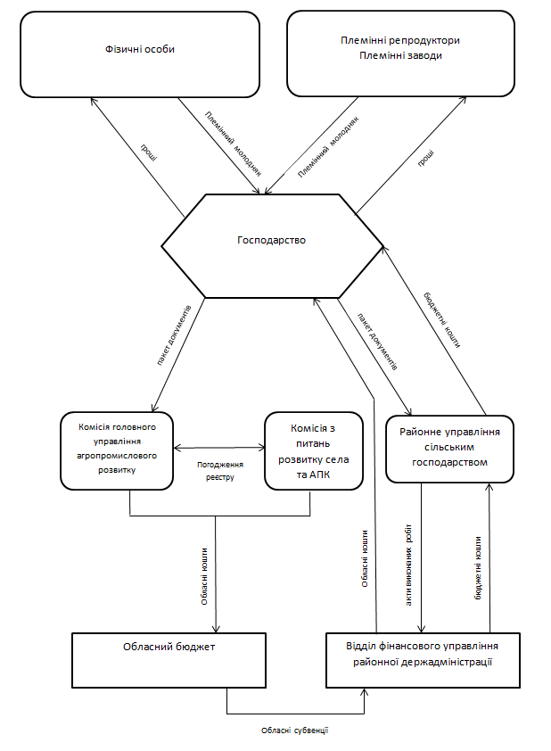
Рис. 2 Формування взаємовідносин між племінними підприємствами, суб’єктами ринку та державою

У третьому розділі «Напрями забезпечення інвестиційної підтримки економічного розвитку племінних підприємств» охарактеризовано закордонний досвід удосконалення механізмів інвестиційної підтримки економічного розвитку племінних підприємств, обґрунтовано формування сільськогосподарського кластеру по вирощуванні племінних тварин та виробництва екологічно чистої тваринницької продукції як одного із шляхів підвищення ефективності інвестиційної підтримки економічного розвитку племгосподарств, проведено моделювання інвестиційної привабливості племінних підприємств як фактора фінансового забезпечення.
Вивчаючи закордонний досвід та виявляючи його можливості адаптування до умов нашої країни сформовано та розроблено організаційно-методичні рекомендації. Ці рекомендації відносяться до заходів, які оптимізують механізм інвестиційної підтримки племінних підприємств в галузі тваринництва, сприяють покращенню інвестиційного задоволення виробництва племінної тваринницької продукції та активізують збільшення залучень різноманітних форм фінансування процесу виробництва.
Запропоновані напрями гармонізації сприятимуть поліпшенню інвестиційного забезпечення виробництва в племінних підприємствах шляхом підтримки інвестиційних кредитів, наданні грантів, мікрокредитування малих виробників племінної продукції, яка б була розрахована на реальні потреби і можливості виробництва, наданні державних інвестиції в довгостроковому періоді.
В результаті наукових досліджень і вивчення закордонного досвіду, нами запропоновано і обґрунтовано доцільність використання форсайт-проектних технологій модернізації інвестиційних механізмів племінних підприємств в галузі тваринництва в умовах обмеженості їх фінансових можливостей.
У вигляді дерева цілей зображено головні завдання реалізації форсайтного проекту модернізації механізмів інвестиційної підтримки економічного розвитку племінних підприємств галузі тваринництва.
Головна мета дерева цілей – це відповідь на запитання, що супроводжують процес реалізації форсайтного проекту.
Одним із можливих варіантів надходження інвестицій у племінні господарства є їх входження у кластерні об’єднання. Прикладом такого кластерного об’єднання може стати сільськогосподарський кластер по вирощуванні племінних тварин та виробництву екологічно чистої тваринницької продукції, створений у Львівській області, в структуру якого входитимуть економічно-споріднені суб’єкти в галузі тваринництва, а також пов’язані з їхньою діяльністю організації, які сприятимуть підвищенню конкурентоздатності виробництва, а, отже, і підвищенню їх інвестиційної привабливості. На рисунку 3 зображений сільськогосподарський кластер по кластер по вирощуванні племінних тварин та виробництву екологічно чистої тваринницької продукції вирощуванні племінних тварин та виробництву екологічно чистої тваринницької продукції.
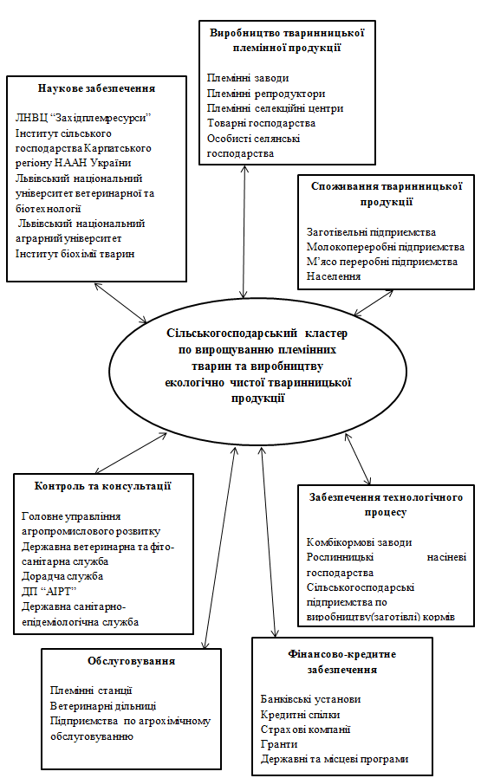

Рис. 3. Сільськогосподарський кластер по вирощуванні племінних тварин та виробництву екологічно чистої тваринницької продукції

Основна мета кластера – підвищити внутрішню та міжнародну конкурентоздатність його членів за рахунок комерційного і некомерційного співробітництва, наукових досліджень та інновації, освіти, навчання і заходів політики підтримки у формі інвестиційних надходжень. Кластерний підхід буде одним із перспективних способів залучення інвестицій в племінні підприємства.

ВИСНОВКИ

У дисертаційній роботі здійснено теоретичні узагальнення і запропоновано нове вирішення важливої наукової і прикладної проблеми формування та функціонування механізму інвестиційної підтримки економічного розвитку племінних підприємств галузі тваринництва, що дозволило зробити висновки концептуального, методичного і науково-практичного характеру, а саме:
1. З’ясовано, що історія розвитку селекційної науки в Україні свідчить про її глибоке коріння. Первісне селекційне удосконалення свійських тварин розпочалося від моменту їх приручення та одомашнення. На всіх етапах існування тваринництва його розвиток відбувався під впливом комплексу еколого-географічних, соціально-економічних, політичних та науково-технологічних факторів. На даному історичному етапі в Україні племінною справою займаються племінні підприємства, племінні заводи, племінні репродуктори, пункти штучного запліднення, які поліпшують породну і, відповідно, продуктивну якість худоби.
2. Виявлено, що механізм інвестиційної підтримки економічного розвитку племінних підприємств представляє собою певне поєднання розгалужених процесів, фінансових методів, важелів та інструментів. Знання процесу інвестування та чинників механізму його впливу на інвестиційну діяльність лягають в основу науково обґрунтованих розробок інвестиційної діяльності та удосконалення управління інвестиційним процесом.
3. У складі аграрного законодавства України існує певна кількість нормативно-правових приписів щодо організації племінної справи у тваринництві. Вони стосуються як загальних засад організації племсправи, а також регламентують окремі сторони її здійснення - порядок ведення Державного племінного реєстру, ліцензування господарської діяльності з виробництва, зберігання і реалізації племінних (генетичних) ресурсів, проведення генетичної експертизи походження та аномалій тварин, порядок присвоєння відповідних статусів суб’єктам племінної справи у тваринництві, питання ідентифікації і реєстрації тварин, проведення генетичних досліджень у тваринництві тощо. Викладене свідчить, що у складі аграрного права України сформувався та функціонує інститут правового регулювання племінної справи у тваринництві, що має комплексний характер. Основну названого правового інституту становлять приписи такого комплексного нормативно-правового акту, як Закон України «Про племінну справу у тваринництві».
4. Визначено чинники (важелі), які впливають на механізм інвестиційної підтримки економічного розвитку племінних підприємств в галузі тваринництва. Одним із таких чинників, який сприяє підвищенню інвестиційної активності суб'єктів підприємницької діяльності є лізинг. Виявлено генератори фінансування механізмів інвестиційної підтримки, серед яких вагому нішу займає амортизація, яка є не тільки списанням довгостроково використовуваних активів, але й джерелом інвестицій. Важливим економічним елементом, який впливає на механізм інвестиційної підтримки розвитку сільськогосподарських підприємств, зокрема племінних підприємств, є інвестиційна привабливість самого підприємства.
5. Виокремлено елемент виробничої інфраструктури у сільському господарстві, від якого залежить кількість поголів’я та продуктивність сільськогосподарських тварин, племінну службу. Її робота спрямована на надання аграрним товаровиробникам виробничих послуг у сфері поліпшення природного складу поголів’я тварин, організацію племінної роботи, масове поліпшення породи й продуктивних якостей худоби шляхом широкого застосування штучного осіменіння і направленого вирощування молодняку.
6. У дослідженні кількісно та якісно охарактеризовані суб’єкти племінної справи, які зареєстровані та запатентовані Міністерством аграрної політики і продовольства України і, яких налічується 57 у Львівській області. Для визначення економічної ефективності роботи племінного підприємства, наведено показники натурального обчислення, які найоб'єктивніше відображають рівень ефективності виробництва. Найпростішими і вихідними показниками для оцінки діяльності племінного підприємства є натуральні виробничі показники - продуктивність сільськогосподарських тварин, яка для племінних заводів у молочному скотарстві в 2011 році склала 5040 кг молока на одну корову та племінних репродукторів – 3933 кг молока, а також реалізація племінного молодняка в інші господарства, яка у 2011 році для молочного скотарства склала 339 голів та м’ясного – 103 голови.
7. Проаналізовано Загальнодержавну програму селекції у тваринництві на період до 2010 року. Встановлено, що паралельно із державними програмами розвитку тваринницької галузі діють цільові програми скерування коштів у сільське господарство, а саме у племінне тваринництво, на рівні областей, приймаються та функціонують програми районного рівня. Окреслено інвестиційний механізм фінансової підтримки племінних підприємств обласної та районної програм по відшкодуванню коштів затрачених на закупівлю племінного молодняка та механізм фінансування програм усіх рівнів по здешевленню витрат на штучне осіменіння маточного поголів'я худоби в особистих підсобних господарствах населення.
8. Доведено, що для підвищення результативності і стійкого функціонування племінних підприємств необхідна їх адаптація до існуючих умов господарювання, яка потребує розробки та реалізації комплексу організаційно-економічних і фінансових заходів, створення виробничої системи з такими обсягами інвестиційних потоків, які б забезпечували мінімальну залежність від залучених ресурсів до тих пір, доки не буде ефективним кредитування племінних підприємств. Виникає необхідність формування механізмів інвестиційної підтримки племінних підприємств в галузі тваринництва, а разом з ними і якісно нового підходу до характеру і критеріїв інвестиційної підтримки в регіонах і країні, що забезпечують ефективний розвиток даних підприємств.
9. Ефективною мірою, стимулюючою розвиток племінних підприємств, може стати створення сільськогосподарського кластерного об’єднання по вирощуванню племінних тварин та виробництві екологічно чистої продукції тваринництва, в основу якого входитимуть економічно-споріднені суб’єкти в галузі тваринництва, а також пов’язані з їхньою діяльністю організації, які сприятимуть підвищенню конкурентоздатності виробництва, а, отже, і підвищенню їх інвестиційної привабливості. Для племінних господарств, які могли б залучати таке джерело фінансування як інвестиційний банківський кредит, потрібно заручитись державною підтримкою, яка б мала вигляд субсидій, що покривали б частину відсоткової ставки банківського інвестиційного кредиту.
10. Доведено високу економічну ефективність виробництва тваринницької продукції, як в підприємствах так і в господарствах населення, від використання генетичних ресурсів у розведенні та утриманні тварин. Можна стверджувати, що від кожної корови товаровиробник недоодержує 1,5 тис. кг молока, що в грошовому еквіваленті складає 4,8 тис. грн. в рік. У м’ясному скотарстві власник недоотримує при реалізації молодняка в однорічному віці більше 2000 грн. в порівнянні з виручкою від реалізації тварини, одержаної від штучного осіменіння. Звертаючи на це увагу та на потребу виробництва якісної продукції і її конкурентоспроможності, племінні підприємства набувають інвестиційної привабливості як для інвесторів вітчизняних, так і для закордонних. Дані інвестиції дозволять племінним підприємствам збільшити економічний ефект від виробництва та реалізації племінних тварин та тваринницької продукції.

СПИСОК ОПУБЛІКОВАНИХ ПРАЦЬ ЗА ТЕМОЮ ДИСЕРТАЦІЇ

Статті у наукових фахових виданнях:
1. Васильчак С.В. Підвищення конкурентоспроможності вітчизняних племінних підприємств в умовах співпраці із СОТ / С.В. Васильчак, Ю.М. Лисецька // Науковий вісник ЛНУВМБТ імені С.З. Гжицького. – 2009. – Том 11, №1 (40). – С. 43-47. (Особистий внесок автора: досліджено шляхи підвищення конкурентоспроможності вітчизняних племінних підприємств в умовах СОТ).
2. Лисецька Ю.М. Розвиток виробництва продуктів тваринництва: сучасний стан та перспективи / Ю.М. Лисецька // Науковий вісник ЛНУВМБТ імені С.З. Гжицького. – 2009. – Том 11. №2 (41). Частина 5. – С. 213-215.

3. Лисецька Ю.М. Впровадження інновацій в племінному тваринництві / Лисецька Ю.М. // Науковий вісник ЛНУВМБТ імені С.З. Гжицького. – 2010. – Том 12. №1 (43). – С. 361-364.
4. Лисецька Ю.М. Племінна справа як елемент виробничої інфраструктури сільськогосподарського виробництва / Ю.М. Лисецька // Науковий вісник ЛНУВМБТ імені С.З. Гжицького. – 2011. – Том 13. №1 (47). Частина 2. – С. 31-35.

Матеріали конференцій:
5. Лисецька Ю.М. Фінансове забезпечення економічного розвитку племінних підприємств в галузі тваринництва / Ю.М. Лисецька // Міжнародна студентсько-аспірантська конференція. Економіка України в умовах посилення глобалізаційних процесів: виклики і перспективи, 2009 – С. 269.

АНОТАЦІЯ

Музичка Ю.М. Механізм інвестиційної підтримки економічного розвитку племінних підприємств. – Рукопис.
Дисертація на здобуття наукового ступеня кандидата економічних наук за спеціальністю 08.00.04 – економіка та управління підприємствами (за видами економічної діяльності). - Міжнародний університет бізнесу і права, Херсон, 2013.
Дисертаційна робота присвячена розробці та модернізації теоретичного та методологічного інструментарію щодо формування і використання інвестиційних механізмів підтримки економічного розвитку племінних підприємств та розробки практичних рекомендацій щодо шляхів підвищення ефективності даної підтримки.
У дослідженні розглянуто та узагальнено основні історичні аспекти та особливості розвитку племінних підприємств, охарактеризований механізм фінансового забезпечення інвестиційної підтримки економічного розвитку племінних підприємств, досліджено правові аспекти регулювання розвитку племінного підприємства в галузі тваринництва та сформовано методичні підходи до визначення чинників, які впливають на механізм інвестиційної підтримки племінних підприємств.
Здійснено аналіз економічного стану та розвитку племінних підприємств Львівської області. Проаналізовано інвестиційну підтримку розвитку племінних підприємств із залученням коштів бюджетів різних рівнів.
На основі закордонного досвіду окреслено шляхи удосконалення механізмів інвестиційної підтримки економічного розвитку племінних підприємств. Обґрунтовано формування сільськогосподарського кластеру по вирощуванні племінних тварин та виробництва екологічно чистої тваринницької продукції як одного із шляхів підвищення ефективності виробництва і інвестиційної підтримки економічного розвитку племінних господарств. Проведено моделювання інвестиційної привабливості племінних підприємств як фактор фінансового забезпечення.
Ключові слова: інвестиції, механізм, економічний розвиток, племінні підприємства, ефективність, фінансове забезпечення, кластер, форсайтна модель, інвестиційна привабливість.

АННОТАЦИЯ

Музычка Ю.М. Механизм инвестиционной поддержки экономического развития племенных предприятий. - Рукопись.
Диссертация на соискание ученой степени кандидата экономических наук по специальности 08.00.04 - экономика и управление предприятиями (по видам экономической деятельности). - Международный университет бизнеса и права, Херсон, 2013.
Диссертационная работа посвящена разработке и модернизации теоретического и методологического инструментария по формированию и использованию инвестиционных механизмов поддержки экономического развития племенных предприятий и разработки практических рекомендаций относительно путей повышения эффективности данной поддержки.
В исследовании рассмотрены и обобщены основные исторические аспекты и особенности развития племенных предприятий, охарактеризован механизм финансового обеспечения инвестиционной поддержки экономического развития племенных предприятий, исследованы правовые аспекты регулирования развития племенного предприятия в отрасли животноводства и сформированы методические подходы к определению факторов, влияющих на механизм инвестиционной поддержки племенных предприятий.
Определены факторы (рычаги), которые влияют на механизм инвестиционной поддержки экономического развития племенных предприятий в отрасли животноводства. Одним из таких факторов, который способствует повышению инвестиционной активности субъектов предпринимательской деятельности является лизинг. Обнаружено генераторы финансирования механизмов инвестиционной поддержки, среди которых весомую часть занимает амортизация, которая является не только списанием длительно используемых активов, но и источником инвестиций.
Осуществлен анализ экономического состояния и развития племенных предприятий Львовской области. Для определения экономической эффективности работы племенного предприятия, приведены показатели натурального вычисления, которые объективно отражают уровень эффективности производства.Проанализирована инвестиционная поддержка развития племенных предприятий с привлечением средств бюджетов разных уровней. В результате доказана необходимость формирования механизмов инвестиционной поддержки племенных предприятий в отрасли животноводства, а вместе с ними и качественно нового подхода к характеру и критериям инвестиционной поддержки в регионах и стране, обеспечивающих эффективное развитие данных предприятий.
В результате научных исследований, нами предложено научную новизну. Ее смысл заключается в том, что впервые обоснован определенный форсайт-проект технологий по модернизации инвестиционных механизмов племенных предприятий в отрасли животноводства в условиях ограниченных их финансовых возможностей. В виде дерева целей изображены главные задачи реализации форсайтного проекта модернизации механизмов инвестиционной поддержки экономического развития племенных предприятий.
На основании зарубежного опыта намечены пути совершенствования механизмов инвестиционной поддержки экономического развития племенных предприятий. Предложенные направления гармонизации способствуют улучшению инвестиционного обеспечения производства в племенных предприятиях путем поддержки инвестиционных кредитов, предоставлении грантов, микрокредитования малых производителей племенной продукции, которая была рассчитана на реальные потребности и возможности производства, предоставлении государственных инвестиций в долгосрочном периоде. Обосновано формирование сельскохозяйственного кластера по выращиванию племенных животных и производства экологически чистой животноводческой продукции как одного из путей повышения эффективности производства и инвестиционной поддержки экономического развития племенных хозяйств. Проведено моделирование инвестиционной привлекательности племенных предприятий как фактора финансового обеспечения. Доказано высокую экономическую эффективность производства животноводческой продукции, как на предприятиях так и в хозяйствах населения, от использования генетических ресурсов в разведении и содержании животных. Обращая на это внимание и на необходимость производства качественной продукции и ее конкурентоспособности, племенные предприятия приобретают инвестиционной привлекательности как для инвесторов отечественных, так и зарубежных.
Ключевые слова: инвестиции, механизм, экономическое развитие, племенные предприятия, эффективность, финансовое обеспечение, кластер, форсайтная модель, инвестиционная привлекательность.

SUMMARY

Muzychka Y.M. Mechanism of investment support economic development of tribal enterprises. - Manuscript.
Dissertation for the degree of candidate of economic sciences, specialty 08.00.04 - economics and management (by sector). - International University of Business and Law, Kherson, 2013.
The dissertation work is dedicated to the development and modernization of the theoretical and methodological tools for the formation and use of investment mechanisms to support economic development of tribal enterprises and develop practical recommendations on how to improve the effectiveness of this support.
The study reviewed and summarized the main historical aspects and features of tribal enterprises, characterized by mechanism of financial support for investment support economic development of tribal enterprises, studied the legal aspects of the regulation of tribal enterprises in the livestock industry and formed the methodological approaches to determine the factors that affect the mechanism of investment support of tribal enterprises.
The analysis of the economic situation and development of tribal enterprises of Lviv region has been carried out. Investment support of tribal enterprises involving budgets of different levels has been analyzed.
Ways to improve the mechanisms of investment support economic development of tribal enterprises based on international experience outlined. Grounded agricultural cluster formation in growing breeding animals and production of environmentally friendly livestock production as a way to increase production is efficiency and investment support economic development of tribal economies has been grounded. The modeling of investment attractiveness of tribal enterprises as a factor in funding is explained.
Keywords: investment mechanism, economic development, tribal enterprise, efficiency, financial support, cluster, foresight model, investment attractiveness.

Підписано до друку 19.03.2013 р.
Формат 60х84/16. Папір офсетний. Обл.-вид. арк. 0,9.
Ум. друк. арк. 0,9 Тираж 100 прим. Зам. № 110
Миколаївська обласна друкарня
54010 м. Миколаїв, вул. Паризької комуни, 3.

